SISTEM INFORMASI PENERIMAAN SISWA BARU BERBASIS WEB PADA SMA NEGERI 1 TELUKJAMBE
TIMUR

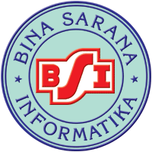

TUGAS AKHIR
Diajukan untuk memenuhi salah satu syarat kelulusan Program Diploma III

ASHHABUL KAHFI
NIM : 12141195

Program Studi Manajemen Informatika
AMIK BSI Karawang
Karawang
2017

